KISMET Göreme TRAVEL – WEB SİTESİ İSTEK ÖZETİ
1. Genel Amaç
Otel sitesinden ayrı çalışan,
dinamik fiyatlı bir tur ve aktivite satış sistemi istiyorum.
Sadece kendi kullanımım için olacak.

2. Temel Özellikler
1) Dinamik Balon Fiyat Takvimi
- Her güne ayrı fiyat girebilmeliyim.
- Tarih seçilince o günün fiyatı görünmeli.
- Kapasite sınırı koyabilmeliyim.
- Gün kapatabilmeliyim.

2) Opsiyonlu Tur Fiyatlandırma
- Green / Red Tour gibi turlarda temel fiyat olacak.
- Müşteri opsiyon seçtikçe fiyat artacak.
- Net toplam fiyat otomatik hesaplanacak.
Örnek: https://www.klook.com/activity/118424-cappadocia-guided-red-tour-including-lunch-with-hotel-transfers/?spm=SearchResult.SearchResult_LIST&clickId=704a966575&dd_referrer=https%3A%2F%2Fwww.klook.com%2Fsearch%2Fresult%2F%3Fquery%3Dcappadocia
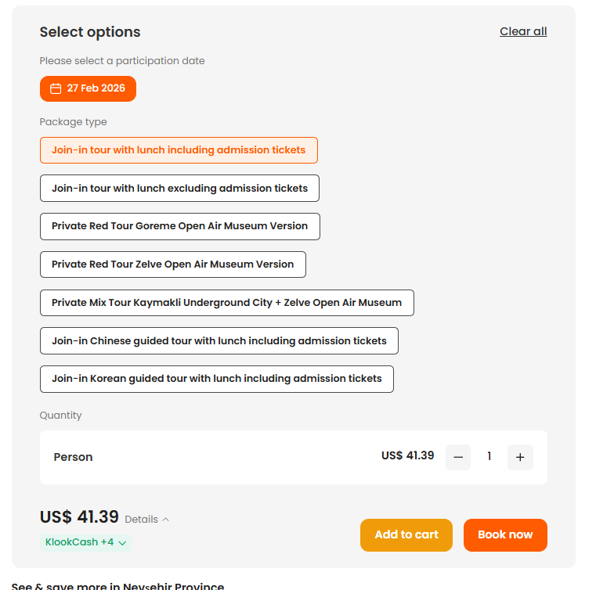bunun gibi ben seçenekleri hazırlarım. Bu şeçeneklere müdahale edebileceğim olururabileceğim yada silebileceğim admin paneli.

4) Transfer Fiyatlandırması
- Kişi sayısına göre fiyat değişebilmeli.
- Admin panelden düzenlenebilmeli.
- Ayrıca özel veya public olarak seçenekleri olmalı,
Örnek: https://kelebektravel.com/tr/etkinlikler-ve-hizmetler/kapadokya-havaliman%C4%B1-transferi
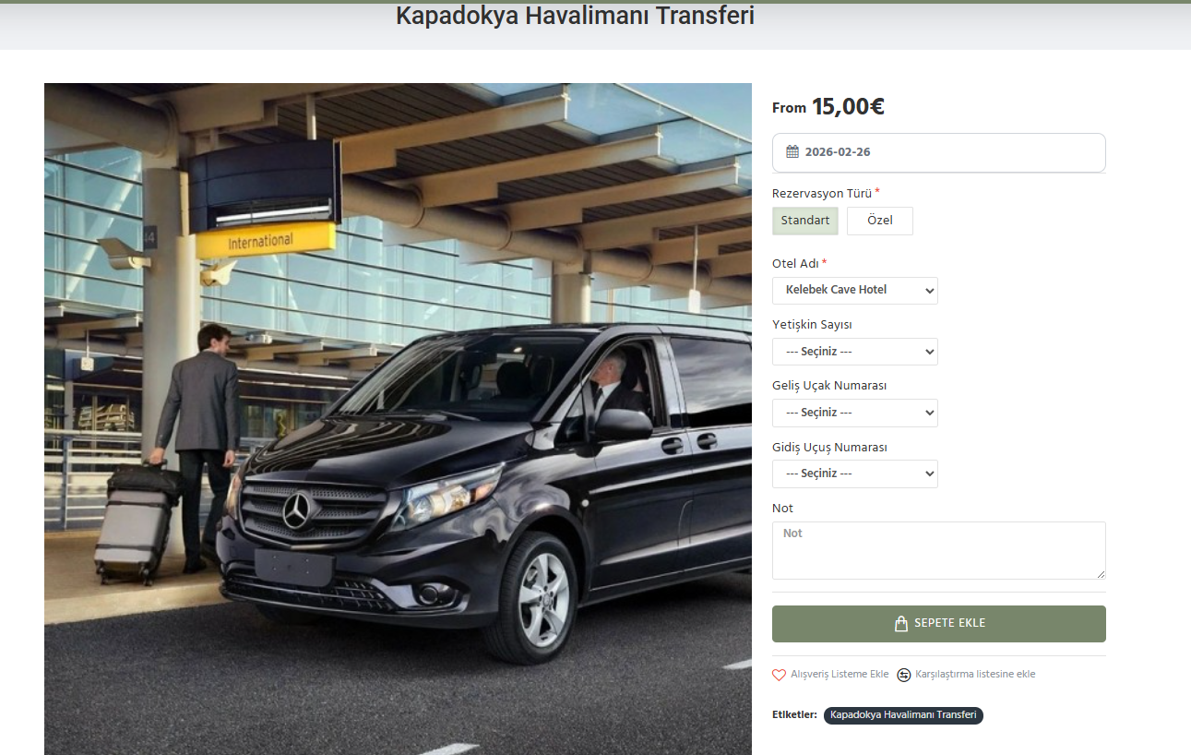

5) Concierge Ürünleri
- Özel hizmetler ürün gibi satılabilmeli. Msela özel foroğraf çekimi, vadide kahvaltı vya yeme gibi hizmet içerikli ürünlerde ekleyeceğim.
- Sepete eklenebilmeli.

6) Paket Tur Oluşturma
Pake tur da satacağım sabit oalrak bunların açıklaması zaten sabit olur. Değişiklik olamz sanırım

7) Sepet Sistemi
- Birden fazla ürün sepete eklenebilmeli.
- Seçilen tarih, kişi sayısı, opsiyonlar ve toplam net fiyat görünmeli.

8) Rezervasyon Sistemi
- Müşteri rezervasyon talebi oluşturacak.
- Talepler admin paneline düşecek. Ve konfirme maili gönderilebilecek mümkünse.
- Rezervasyon durumları değiştirilebilecek.
- Depozit ödeme altyapısı hazır olmalı (aktif/pasif yapılabilir).
Depozito için iki seçeneğimiz var:
1- sanal pos sistemi – sistemin içinde hazır bulunsun ancak mevcutta posumuz yok hazır olduğunda rahatlıkla ekleyelim
2-mail order form, müşteri ürünü alığ gerekli bilgileri doldurduktan sonra mail order forma yönlendirilir. Atıyorum %30 ödemesini tahsil edeceğimiz formu doldurur ve bize düşer.

9) Rezervasyon Takvimi
- Tüm rezervasyonları takvim görünümünde görmek istiyorum.
- Günlük müşteriler hangi tura gidiyor bunu sayısını görebilmeliyim. Ayrıyeten şu tur şu gün diye yazma işi olmasın sistem bunu bana versin.
- Kapasite dolunca sistem kapanabilmeli.

10) Üyelik Sistemi
- Müşteri hesap oluşturabilmeli.
- Giriş yapabilmeli.
- Geçmiş rezervasyonlarını görebilmeli.

11) Sadakat Sistemi
- Üyelere özel indirim veya kupon tanımlanabilmeli.
- İleride puan sistemi eklenebilir.

3. Admin Panelde Olması Gerekenler
- Günlük fiyat yönetimi
- Opsiyon yönetimi
- Paket oluşturma
- Rezervasyon yönetimi
- Rezervasyon takvimi
- Üye yönetimi
- Kupon / indirim yönetimi

4. Genel Beklenti
- Mobil uyumlu
- Hızlı
- TR / EN ve çince
- Kolay yönetilebilir

Amaç:
Net fiyat gösteren, kontrolü tamamen bizde olan, profesyonel bir tur satış sistemi.

Örnek web siteleri:
https://kelebektravel.com/tr
https://sunsmiletravel.com/?srsltid=AfmBOoopknYOig3a_CVs-oKn2qNPScQ8s0-rxuQ1QoZF0XlaGbk4-rr6
https://travel-cappadocia.com/en - bu hazır sistem

